安全评价报告信息公布表
机构名称 | 重庆市安全生产科学研究有限公司 |  |  |  |  |  | 资质证号 |  |  |  | APJ-（渝）-001
委托单位 | 中国石油化工股份有限公司西南油气分公司
项目名称 | 丁页25平台地面工程安全预评价报告
项目类别 | █预评价 □现状评价 □验收评价 □其他
所属业务类别 |  | 石油天然气开采
安全评价过程控制情况
安全评价项目管理 | 项目组组长 |  |  |  |  | 技术负责人 |  |  |  |  |  | 过程控制负责人
安全评价项目管理 | 李伟 |  |  |  |  | 吴子科 |  |  |  |  |  | 冯皓
编制过程 | 报告编制人 |  |  |  | 报告提交日期 |  |  |  | 报告审核人 |  |  |  | 报告审批人
编制过程 | 闫云光 |  |  |  | 2025.05 |  |  |  | 蒋平 |  |  |  | 徐茂
姓 名 | 认定专业 |  |  | 安全评价师从业识别卡/证书编号 |  |  |  |  | 注册安全工程师  注册证号 |  |  |  |  | 是否专职
闫云光 | 电 气 |  |  | / |  |  |  |  | 55210262938 |  |  |  |  | 是
黄 伟 | 油气储运 |  |  | 1600000000301631 |  |  |  |  | / |  |  |  |  | 是
高胡容 | 安全 |  |  | / |  |  |  |  | 55220298705 |  |  |  |  | 是
李 伟 | 机械 |  |  | 1800000000201223 |  |  |  |  | / |  |  |  |  | 是
高创波 | 采油 |  |  | / |  |  |  |  | 55210270139 |  |  |  |  | 是
项目简介 | 项目简介：  项目主要建设内容包括： 新建丁页25集气站1座：新建井口流程6套、新建10井式一体化撬1座（含DN1200气液分离器、DN65气液两相流量计）、新建过DN800过滤分离器1套、新建20万方/天分子筛脱水撬1套、新建15万方/天压缩机一套、新建DN100 H=15m放空立管1座。新建丁页25至T接阀组集气支线1条，管径DN200，设计压力6.3MPa，长300m。。  现场勘察照片：  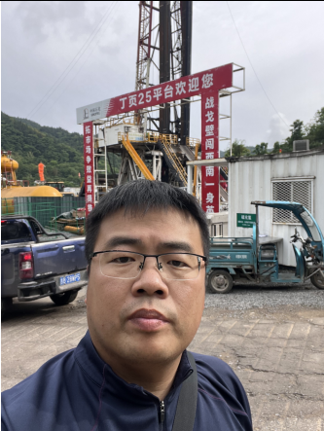  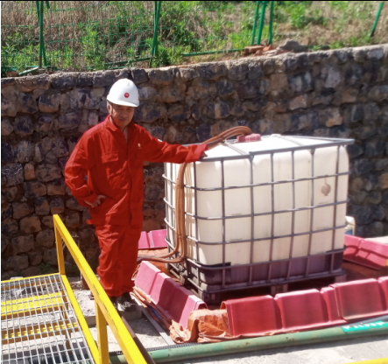
现场开展工作情况 | 勘验人员 |  | 勘验时间 |  |  |  |  | 勘验任务 |  | 勘验中的问题
现场开展工作情况 | 李 伟 |  | 2025.05.10 |  |  |  |  | 项目组长
现场开展工作情况 | 闫云光

